Zákres lokalizace opatření - Transfery obojživelníků - lokalita Bílý Kostelec - oblast východ
Příloha č. 2 ke smlouvě o dílo
Celková délka zábran je 145 m.
Vydavatel: AOPK ČR, RP SCHKO České středohoří Autor: Vladislav Kopecký Rok: 2021
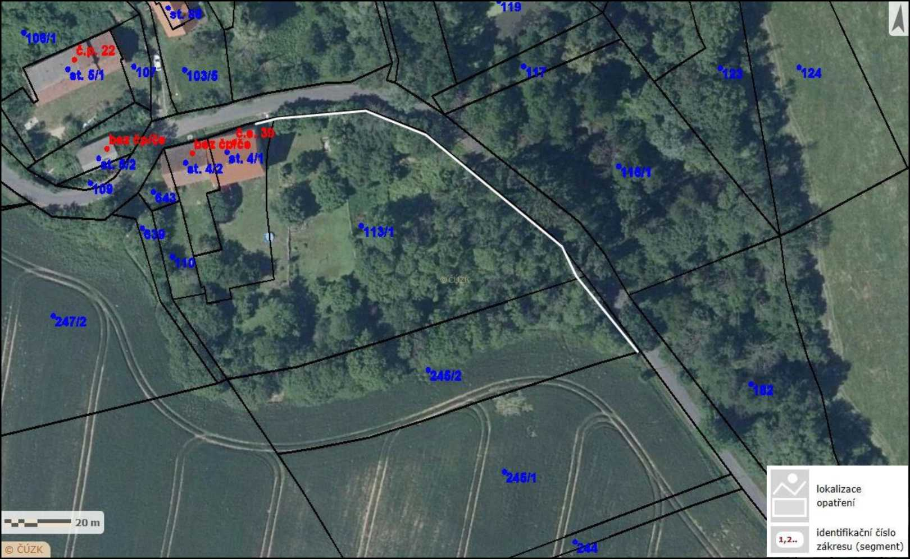

Zákres lokalizace opatření - Transfery obojživelníků - lokalita Habřina - oblast východ
Příloha č. 2 ke smlouvě o dílo
Celková délka zábran je 584 m.
Vydavatel: AOPK ČR, RP SCHKO České středohoří Autor: Vladislav Kopecký Rok: 2021
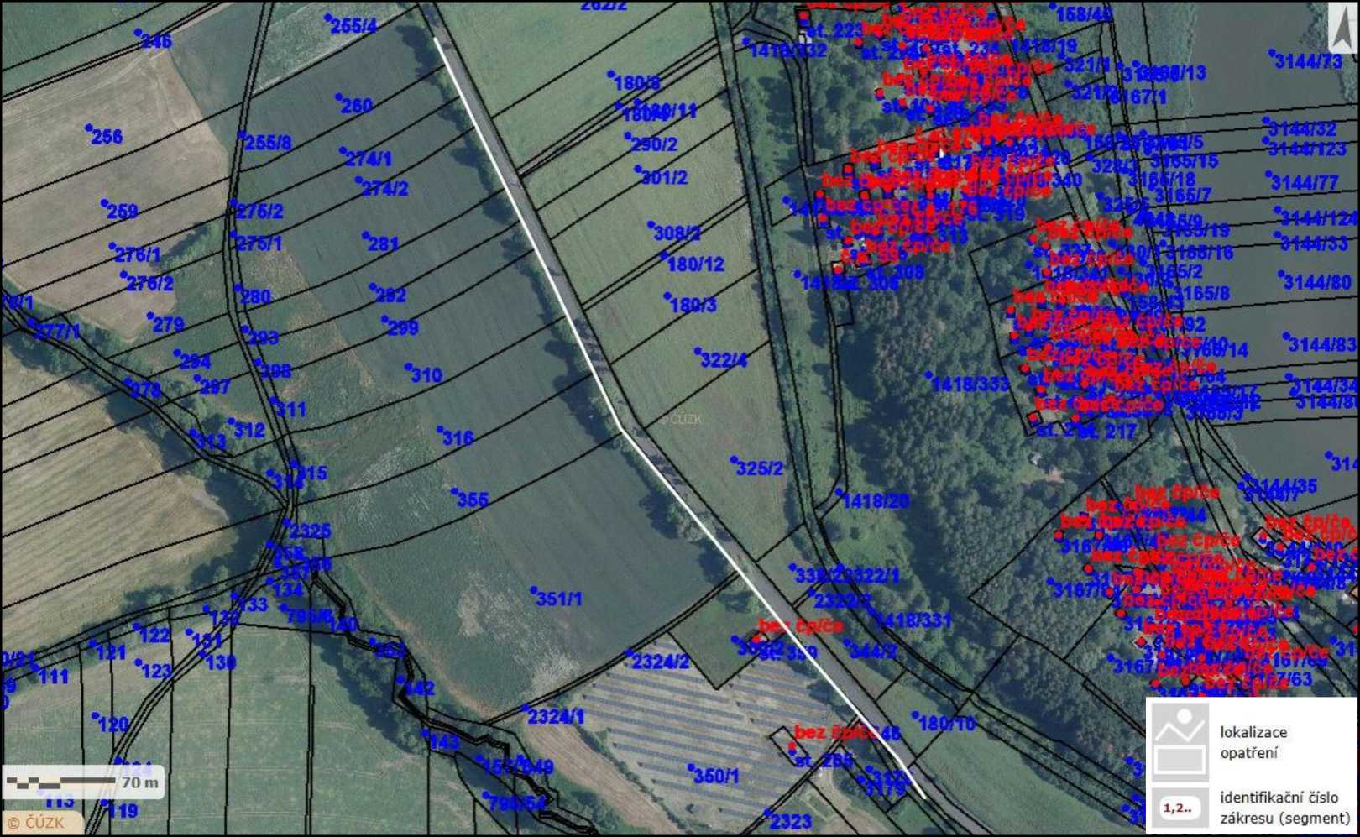

Zákres lokalizace opatření - Transfery obojživelníků - lokalita Karlovka/Volfartice - oblast východ
Příloha č. 2 ke smlouvě o dílo
Celková délka zábran je 558 m.
Vydavatel: AOPK ČR, RP SCHKO České středohoří Autor: Vladislav Kopecký Rok: 2021
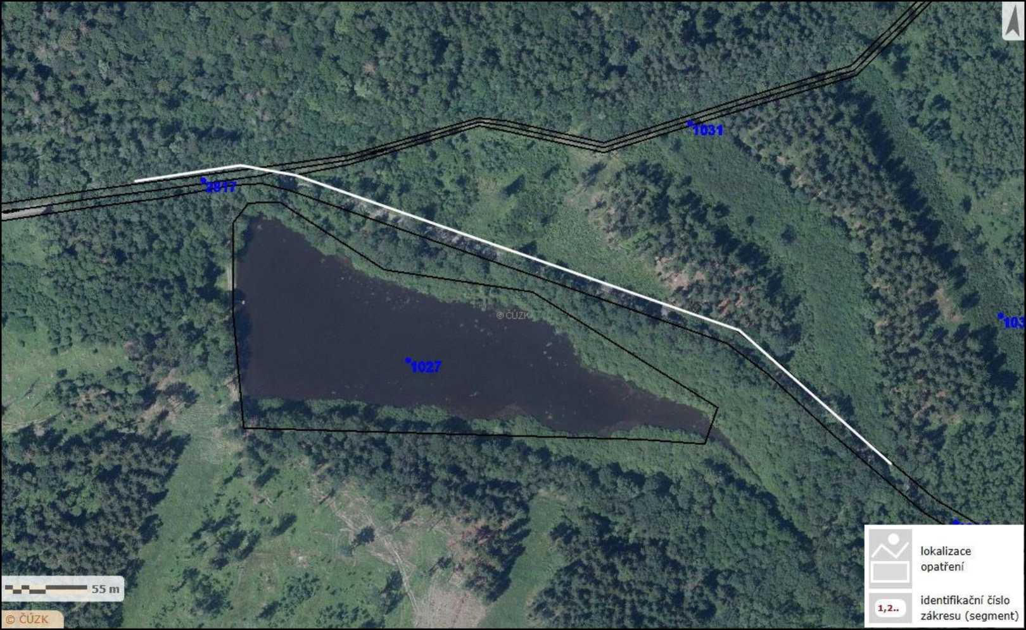

Zákres lokalizace opatření - Transfery obojživelníků - lokalita Martiněves u Děčína oblast východ
Příloha č. 2 ke smlouvě o dílo
Celková délka zábran je 210 m.
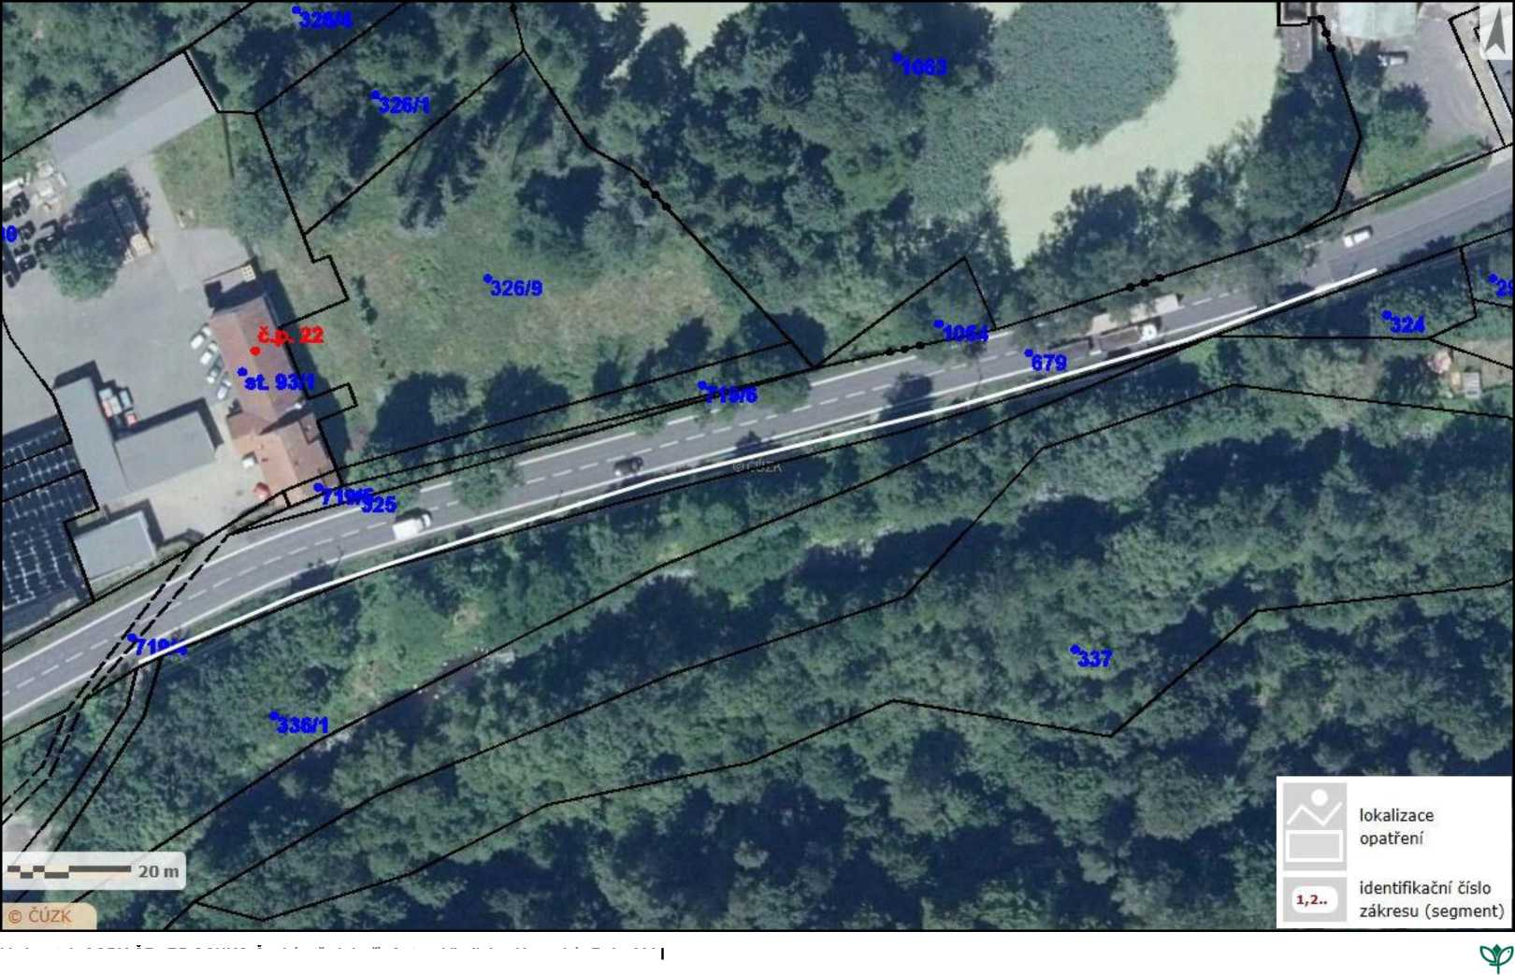
Vydavatel: AOPK ČR, RP SCHKO České středohoří Autor: Vladislav Kopecký Rok: 2021
Zákres lokalizace opatření - Transfery obojživelníků - lokalita Verneřice - oblast východ
Příloha č. 2 ke smlouvě o dílo
Celková délka zábran je 141 m.
Vydavatel: AOPK ČR, RP SCHKO České středohoří Autor: Vladislav Kopecký Rok: 2021
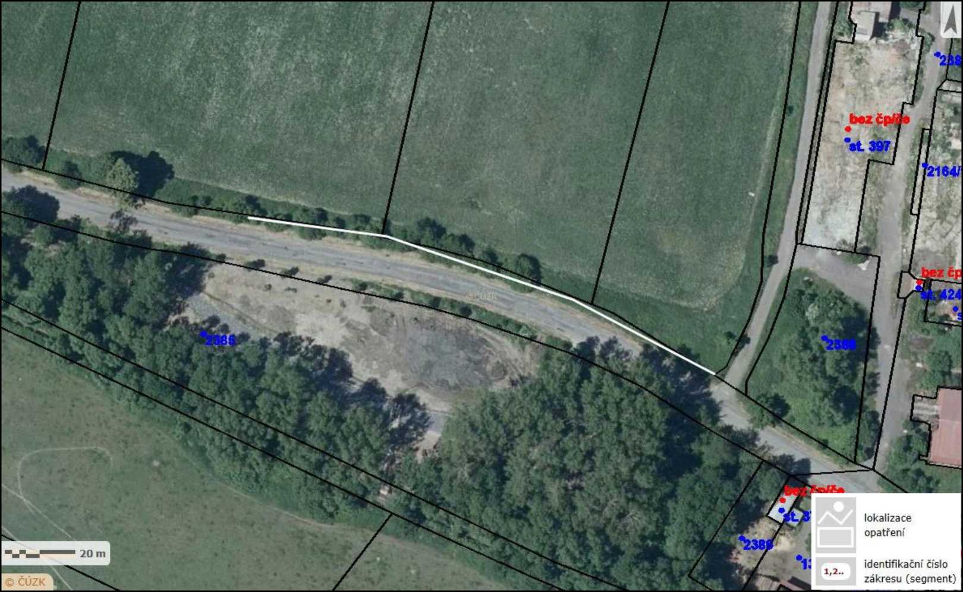

Zákres lokalizace opatření - Transfery obojživelníků - lokalita Lesná u Děčína - oblast východ
Příloha č. 2 ke smlouvě o dílo
Celková délka zábran je 199 m.
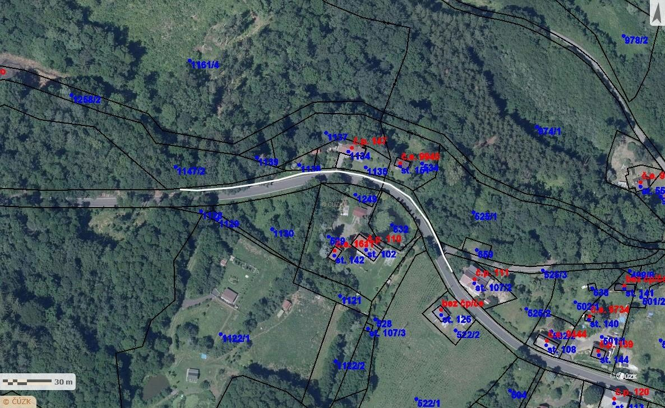

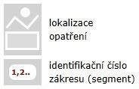

Vydavatel: AOPK ČR, RP SCHKO České středohoří Autor: Vladislav Kopecký Rok: 2021

